# 

Escuela Internacional de Posgrado

Master Universitario en Ciencia de Datos e Ingeniería de Computadores

Trabajo de Fin de Master

**Análisis y estudio en frameworks de simulación sobre la generación de datos en problemas robótica industrial y su aplicación en tareas de aprendizaje automático.**

Presentado por: Hodei Zia López

Tutores: Alberto Luis Fernández Hilario y Mikel Galar Idoate

15/09/2022

Resumen

Este proyecto pretende abordar la problemática que se genera a la hora de buscar con qué datos trabajar en un problema de predicción de trayectorias para la realización de tareas en robótica industrial. Para ello, comenzaremos analizando algunos de los frameworks de simulación más utilizados para este tipo de proyectos. Es por este motivo, que además de analizar diferentes frameworks, realizaremos también un minucioso estudio sobre otros trabajos realizados dentro de este campo con el objetivo de obtener un mayor conocimiento con el que abordar el problema. A continuación, tras haber realizado este estudio inicial, comenzaremos con el apartado más importante del proyecto, la generación de datos. En este apartado, intentaremos extraer la mayor cantidad posible de datos de la tarea a analizar para poder evaluar sus posibles configuraciones en la fase de entrenamiento del modelo mediante una red neuronal. Una vez obtengamos el modelo, volveremos al simulador para probar la calidad de los datos utilizados así como de la red en cuestión. Todo esto lo haremos sobre diferentes entornos de simulación para evitar un sesgo en los datos y con el fin de generalizar qué tipo de datos se han de utilizar para futuros problemas relacionados con la robótica dentro de este ámbito.

Palabras clave

* Robótica industrial
* Generación de datos
* Entorno de simulación
* Aprendizaje automático
* RLBench
* Metaworld

Índice

1

Resumen 3

Palabras clave 3

Índice 4

Capítulo 1 5

Introducción 5

1.1. Objetivo 6

Capítulo 2 7

Marco teórico 7

2.1. Estado del arte 7

2.2. Frameworks de simulación utilizados 7

2.2.1. CoppeliaSim 8

2.2.2. MuJoCo 11

2.3. Librerías utilizadas 12

2.3.1. RLBench 13

2.3.2. Metaworld 18

Capítulo 1

Introducción

La robótica industrial es una rama de la ingeniería que pretende realizar múltiples procesos industriales tales como la manipulación de objetos haciendo uso de robots con el objetivo de completar diversas tareas en cadena de forma automática de modo que necesitemos la mínima supervisión humana posible. Partiendo de esta definición, podemos encontrarnos tanto con tareas que no dependan del entorno y que por tanto, se realicen aplicando los mismos movimientos sobre el robot como con otras en las que tanto el entorno como los objetos u obstáculos que se encuentren en él sean cambiantes, por lo que necesitemos hacer que nuestro robot adapte sus movimientos, decisiones o incluso fuerza en base a lo que se encuentre en cada momento. Para ello, debemos hacer que el robot consiga manejarse en distintas situaciones, haciendo que aprenda de una cantidad de escenarios lo suficientemente amplia como para que sepa cómo actuar frente a un obstáculo inesperado nunca antes visto o aprendido en la fase de entrenamiento. Es aquí donde cobra una importancia real la realización de un estudio minucioso sobre la generación de datos como pueden ser distintos escenarios, la clase de imágenes sobre el entorno que van a ser capaces de aportar una mayor información, el tipo de acciones con las que el robot va a ser capaz de generalizar mejor el problema…

En este contexto, es común simular distintas tareas que pueda realizar un brazo robótico tales como pueden ser coger una pelota, apilar unos cubos, entre otros, y evaluar los datos devueltos en busca de los casos de estudio más adecuados. A partir de los mismos, se realizará un proceso de entrenamiento para generar un modelo que sea capaz de replicar estas tareas en sus simuladores correspondientes. Adicionalmente, se estudiará la mejor sinergia entre caso de estudio y simulador con vistas a formular una generalización de los tipos de datos que se han de utilizar para futuros problemas relacionados con la robótica en el ámbito de la inteligencia artificial.

# Objetivo

El objetivo principal será obtener una configuración general de datos con el que se caractericen distintos casos de uso en robótica industrial. Para ello, desglosamos entre los siguientes subobjetivos:

1. Estudiar y analizar en profundidad tanto los distintos estudios y proyectos realizados en este ámbito como los diferentes frameworks de simulación utilizados, dejando claras tanto sus diferencias como sus similitudes.
2. Generar datos para un conjunto de tareas con cada uno de los frameworks que sean los que utilicemos para generar los distintos modelos en la fase de entrenamiento.
3. Analizar las mejores configuraciones posibles de datos en busca de un patrón capaz de generar una generalización para futuros problemas de modo que sepamos de donde partir inicialmente sea cual sea el problema a evaluar. Para esto trataremos de encontrar las configuraciones que maximicen el RMSE como métrica estándar.
4. Simular en los robots los modelos generados y visualiza los resultados obtenidos mediante diferentes aproximaciones.

Capítulo 2

Marco teórico

En este capítulo vamos a exponer toda la parte teórica recopilada tras realizar una investigación documental sobre distintos trabajos centrados en el mismo tema. De igual forma, una vez finalizado dicho apartado, pasaremos a hablar sobre los diferentes frameworks de simulación que hemos utilizado.

# 2.1. Estado del arte

# 2.2. Frameworks de simulación utilizados

Como ya hemos ido mencionado a lo largo del inicio de este documento, un entorno de simulación es una aplicación software que permite al usuario trabajar tanto con una amplia variedad de robots como de tareas y entornos virtuales totalmente personalizables a los gustos y necesidades de cada uno. Al ser un entorno virtual, no requiere de la disposición de ninguna clase de herramienta física, haciendo así que ahorremos tiempo y dinero en la compra y adjudicación de la puesta en marcha de todo lo necesario para simular cualquier tipo de tarea.

El objetivo principal de cualquier entorno de simulación es el de emular y validar tareas dentro de un mundo virtual antes de hacerlo en el mundo físico para así, tal y como hemos comentado antes, evitar sobrecostes y ahorrar tiempo, ya que es mucho más rápido y menos costoso simular una tarea dentro de un software que podemos modificar, iniciar o detener a nuestro antojo antes que hacerlo sobre un robot físico el cual muy posiblemente requiera de unos cuidados y puesta en marcha muy específicos. De esta manera, podemos probar distintas configuraciones de un modo muy sencillo para posteriormente evaluar cual es la que finalmente debemos llevar a cabo sobre nuestro robot o entorno físico.

Para ello, dentro de casi cualquier entorno, tenemos la libertad para crear y modificar materiales, objetos e incluso comportamientos de una manera rápida que en el mundo real no seriamos capaces de realizar tan fácilmente.

Para la realización de este proyecto, y con el objetivo principal de evitar un sesgo en los datos por culpa de las características específicas de cada framework, hemos decidido utilizar dos de los entornos de simulación de datos más conocidos en problemas de robótica industrial: MuJoCo y CoppeliaSim. Cada uno de estos entornos de simulación es capaz de utilizar distintas librerías que son las encargadas de especificar al sistema como generar, simular y trabajar con sus propias herramientas. Nosotros hemos seleccionado las dos más utilizadas en este tipo de proyectos: RLBench y Metaworld.

## 2.2.1. CoppeliaSim

Este entorno de simulación, antes conocido como V-Rep, es uno de los más utilizados para la simulación de cualquier tipo de tarea dentro de la comunidad robótica. Fue desarrollado por Coppelia Robotics en Marzo de 2010 y a día de hoy, según el servicio de búsqueda de patentes *The Lens [x]*, cuenta con un total de 1.282.860 citas distribuidas entre 73.775 patentes, por lo que podemos hacernos a la idea del prestigio que tiene.

Cuenta con una interfaz gráfica muy bien estructurada en donde podemos ver toda la información sobre la escena que tenemos delante así como modificar parámetros o insertar nuevos objetos a ella. A continuacion se muestra un pantallazo de lo que seria esta interfaz grafica con una escena cargada en ella:

Figura x. Interfaz gráfica de CoppeliaSim

Como podemos apreciar en la figura anterior, al lado izquierdo tenemos la parte que más ocupa en pantalla, la visualización de la escena en tiempo real. Dentro de ella podemos ver tanto los objetos que participan activamente en la escena (mesas, cubos, robots…) como los objetos pasivos (cámara, dirección de la luz…). Todos estos objetos, sean del tipo que sean, pueden ser añadidos desde la ventana llamada *Model browser* que se encuentra en el lado derecho de la pantalla, en donde tenemos una estructura jerárquica de directorios en la cual podemos encontrar todo tipo de objetos además de visualizarlos debajo tras hacer click en cualquiera de ellas. Entre medias de las dos pantallas comentadas, tenemos la denominada como *Scene hierarchy*. Esta pantalla engloba la jerarquía de todos los objetos escogidos y puestos a escena por partes, es decir, teniendo la opción de modificar cada objeto por trozos, lo cual resulta muy útil, ya que amplía la capa de personalización disponible. Finalmente, arriba del todo, cogiendo toda la pantalla en el eje horizontal, tenemos la barra de simulación en donde podemos ajustar la tasa de refresco, modificar la posición de los objetos, movernos por la escena, acelerar o decelerar la simulación y muchas más acciones relacionadas con las ahora mencionadas.

Al estar basado en una arquitectura de control distribuida, podemos programar escenas mediante seis métodos distintos:

* Scripts embebidos
* API remota de cliente
* Add-ones
* Plugins
* Nodo ROS/ROS2
* Nodo ZeroMQ

Cada cual presenta ventajas y desventajas respecto al resto de métodos tal y como vamos a mostrar a continuación:

Figura x. Interfaz gráfica de CoppeliaSim

De entre todos estos métodos de programación, nosotros vamos a trabajar en Python con scripts embebidos provenientes de la librería RLBench [x] y modificaciones que haremos sobre ellos, de modo que tan solo usemos la interfaz gráfica para extraer información sobre la escena en todo momento tal y como explicaremos más adelante.

## 2.2.2. MuJoCo

Este otro entorno, pese a estar junto a CoppeliaSim entre los más conocidos para este tipo de problemas, no es tan utilizado. Esto lo podemos ver de igual modo que hicimos con CoppeliaSim si buscamos las citas que ha recibido en distintas patentes. Según el servicio de búsqueda de patentes *The Lens,* tan solo ha recibido 42 citas distribuidas en un total de 15 patentes. Con este dato podemos hacernos a la idea de la magnitud que tiene CoppeliaSim en la robótica industrial, dejando tanto MuJoCo como al resto de entornos de simulación más apartados para el ámbito de estudio.

Al contrario que pasaba con CoppeliaSim, MuJoCo no cuenta con una interfaz gráfica tan compleja y bien estructurada. Esto lo podemos observar en la siguiente figura:

Figura x. Interfaz gráfica de MuJoCo

Las diferencias entre ambas interfaces son bastante apreciables. Por un lado, vemos como la estructura es mucho más simple, careciendo de todos los menús de opciones y estructuración de los objetos de la escena. Tan solo tenemos unas cuantas opciones puestas en texto plano sobre la escena las cuales sirven para la visualización de esta, en las cuales podemos escoger la velocidad, transparencia, cámara, visualización de los ejes sobre los objetos y demás opciones que tienen que ver con la simulación de la tarea en tiempo real. Además de esto, si nos fijamos en la escena, vemos como los objetos carecen de la complejidad que tenían los de CoppeliaSim, llegando a tener unas texturas y unos efectos de luz mucho menos realistas.

Pese a que a simple vista parezca un entorno muy distinto a CoppeliaSim, es cuando utilizamos librerías cuando le dotamos de una mayor complejidad llegando a hacer prácticamente lo mismo que el anterior entorno de simulación.

MuJoCo, al estar basado también en una arquitectura distribuida, es capaz de recibir órdenes de distintas maneras. Sin embargo, es algo más limitado que CoppeliaSim, llegando a solo soportar Scripts embebidos, Plugins de Unity y API remota de cliente. Del mismo modo que hicimos con el otro entorno, hemos decidido optar por los scripts embebidos, ya que en todo momento, nuestra intención ha sido intentar que las implementaciones para ambos entornos de simulación fueran lo más parecido posible para poder comparar los resultados de una manera más realista.

Un añadido que tiene MuJoCo frente a la mayoría de entornos de simulación y que lo hace muy interesante es el poder programar tanto en Julia como en Swift con él. Hasta la fecha, la mayoría de frameworks tan solo usaban Python, C/C++ y Java, por lo que esta característica convierte a MuJoCo en uno de los entornos más atractivos para programadores de estos dos lenguajes que hasta la fecha tenían que cambiar de lenguaje si querían trabajar con esta clase de entornos.

# 2.3. Librerías utilizadas

Como ya hemos ido mencionando a lo largo del apartado anterior, los entornos de simulación necesitaban de una librería que les aportara todas las opciones necesarias para poder trabajar en la simulación de cualquier tipo de tarea posible en el ámbito de la robótica industrial.

Han sido muchas las opciones posibles para ambos frameworks. Sin embargo, hemos decidido quedarnos con RLBench [x] para CoppeliaSim y Metaworld [x] para MuJoCo. Estas librerías están adaptadas al simulador en cuestión y vienen con un conjunto de escenas, objetos y funciones que hacen que podamos partir de una base sólida de donde partir para realizar casi cualquier tarea que se nos ocurra en el ámbito de la robótica.

## 2.3.1. RLBench

RLBench, también conocida como Robot Learning Benchmark and Learning Environment, es una amplia librería y entorno de aprendizaje diseñada para facilitar el trabajo de los investigadores que trabajen en el campo de la robótica dentro de las áreas del aprendizaje por refuerzo, aprendizaje por imitación, aprendizaje multitarea, visión por computador y en particular el aprendizaje por medio de pocas pruebas o few-shot learning.

Fue desarrollada por Stephen James, Zicong Ma, David Rovick y Andrew J.Davison en septiembre de 2019 y ha sido desde entonces una de las librerías y entornos de aprendizaje más utilizadas dentro de este área de trabajo.

Esta librería engloba un total de 100 tareas diferentes realizables con la ayuda de brazos robóticos articulados. Dentro de estas tareas se encuentran algunas como recoger una pelota, pulsar un botón o incluso abrir y cerrar una puerta, tal y como se puede observar en la siguiente figura:

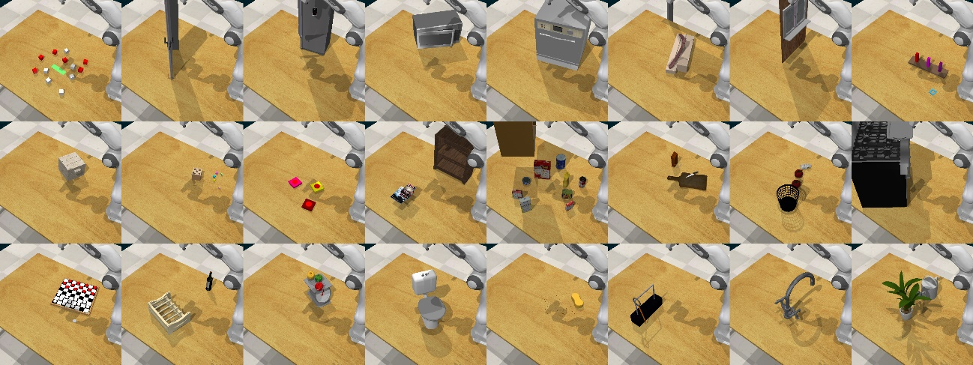

Figura x. Algunas de las tareas disponibles con RLBench

Podemos apreciar como la estructura de cada escena es la misma. Poseemos el mismo robot, misma mesa, y lo único que cambia es la tarea a realizar con distintos objetos además del código interno de cada una de las tareas que es el cual guía al robot a la hora de realizar pequeñas demostraciones las cuales utilizaremos más adelante para entrenar nuestro modelo.

Por otro lado, con el objetivo de dotar de una mayor complejidad a cada tarea, RLBench es capaz de generar variaciones sobre una misma tarea haciendo que cada prueba sea completamente distinta a la anterior. Esto lo hace no solo inicializando los objetos en distintos lugares cada vez que llamamos a la ejecución de la escena, sino que también modificando los colores de los objetos que se encuentran en ella.

Figura x. Ejemplo de las variaciones por prueba en cada tarea

En la figura anterior, podemos observar como serian las modificaciones que hemos comentado. Cada variación es una tarea distinta. En este ejemplo, la variación 0 sería la tarea de apilar un solo bloque rojo encima de la marca, mientras que en la variación 1 seria apilar dos bloques rojos, en la variación 2 apilar tres bloques rojos y en la variación V apilar un bloque de color marrón.

Además, por cada una de las variaciones de la tarea, tenemos distintos episodios, los cuales son la repetición de la tarea marcada por la variación modificando tanto los lugares de inicialización de los objetos como los colores de los objetos con baja relevancia, es decir, si nuestra tarea es apilar un bloque rojo, al menos tendremos un bloque rojo, viéndose modificado el color del resto de los bloques en cada una de las pruebas de forma aleatoria.

El objetivo de esta librería es el de dotar de las herramientas necesarias a CoppeliaSim para poder simular tareas con las que trabajar dentro del campo del aprendizaje automático y de este modo conseguir obtener y validar buenos modelos con los que trabajar en el mundo real.

No solo posee un amplio abanico de tareas, sino que estas son grabadas por un total de cinco cámaras colocadas en distintos ángulos de modo que podamos obtener toda la información posible de cada uno de los movimientos del brazo robótico. A continuación se muestra un ejemplo de cada una de las cámaras para un mismo instante:

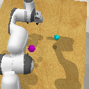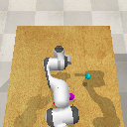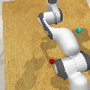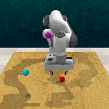

Figura x. Imágenes de Front, Left, Overhead, Right y Wrist de RLBench

Además de estas cámaras que son capaces de mostrarnos la escena en RGB, RLBench puede generar también imágenes en profundidad y mascaras desde los mismos ángulos que los mostrado en la figura de arriba.

Figura x. Imágenes en RGB, profundidad y mascara

Con el objetivo de poder realizar las pruebas lo más comparables posibles, hemos optado por usar únicamente las imágenes obtenidas mediante cámaras RGB, ya que no todos los simuladores son capaces de sacar imágenes tanto en profundidad como en forma de mascara generando una segmentación de los objetos de la escena.

Como ya hemos comentado, todas las escenas, independientemente de la tarea que pretendan realizar, poseen una configuración común, la cual vamos a explicar a continuación poniendo la siguiente figura como ejemplo:

Figura x. Configuración común de una escena

La escena por defecto es la mostrada en la anterior figura. Podemos ver como tenemos un brazo robótico puesto sobre el borde de una mesa. Este brazo en concreto es del modelo Franka Emika Panda [x] de siete articulaciones. Esta valorado en 25 mil euros y es capaz de soportar una carga máxima de 3kg. Siguiendo con la escena, en la figura podemos ver en azul tres ejemplos de donde estarían colocadas las cámaras de Left, Right y Wrist. Pese a ser cámaras fijas, podemos programarlas para incluir mas o modificar las ya existentes.

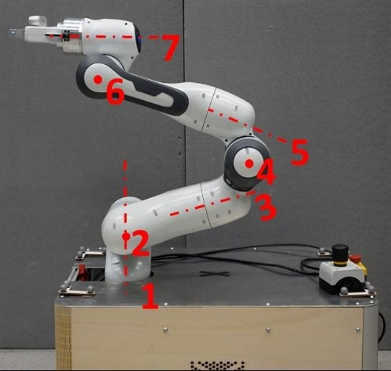

Figura x. Robot Franka Emika Panda en el mundo real

Como podemos observar en la anterior figura, el robot posee un total de siete articulaciones las cuales se mueven únicamente en un eje.

La librería no solo es capaz de ofrecernos la información en forma de imagen por cada instante para observar y evaluar las tareas, sino que proporcionan al usuario una variedad de acciones con las que complementar sus experimentos.

Estas acciones vienen dadas como un vector de siete elementos, uno por cada una de las articulaciones, entre las cuales tenemos:

* Velocidad absoluta: Se trata de la velocidad con la que se mueve cada articulación en un instante de tiempo. Viene dada en radianes/segundos.
* Velocidad relativa: Se trata de la diferencia de velocidad entre instantes dada por cada articulación. Viene dada en radianes/segundos.
* Posición absoluta: Se trata de la posición en la que se encuentra cada articulación en el espacio.
* Posición relativa: Se trata de la diferencia de posiciones en cada instante en la que se encuentra cada articulación en el espacio.
* End-effector pose absoluto: Se trata únicamente de la posición de la pinza en el espacio de coordenadas xyz. Con esta acción, es como si tiráramos de la pinza haciendo que el resto de articulaciones se movieran únicamente por dicha fuerza.
* End-effector pose relativo: Se trata únicamente de la diferencia de la posición de la pinza en el espacio de coordenadas xyz por cada instante de tiempo.
* Fuerza absoluta: Se trata de la fuerza realizada por cada una de las articulaciones.
* Fuerza relativa: Se trata de la diferencia de fuerza realizada por cada una de las articulaciones.

En próximas actualizaciones de RLBench se comenta sobre la posibilidad de incluir nuevas métricas de acciones tales como los ángulos absolutos y relativos, los cuales serán medidos en radianes.

## 2.3.2. Metaworld